電通二甲微處理器實驗 實驗結報

實驗名稱 | Lab 08 –I 2C通訊
組別 | 09&10合作 | 組員 | 第9組04050555謝瑜軒  04052422武宏慧  第10組  04053071柯鴻宇

- 實驗目的
使用 Arduino wire 程式庫, 實現多台 Arduino 透過 I2C 介面 通訊. 1. 一台 Arduino, 作為 Master 端，讀取 slave 端之溫濕度 感測器讀值, 顯示在 LCD 螢幕上 2. 一台 Arduino, 作為 Slave 端，將溫濕度感測器之讀值， 傳送到 Master 及 PC
- 實驗步驟
1. Slave 端, 可透過 I 2C 傳出溫濕度感測器之讀值
2. Master 端, 可透過 I 2C 讀取溫濕度感測器之讀值
3.把每一台 Arduino 的 SDA (analog pin 4), SCL (analog pin 5), GND 和 5V 分別連接在一起
在 SDA 和 SCL 上加個接到 5V 的 4.7K 歐姆提升電阻 以確保預設電壓為高電位。
- 程式碼
1.
#include #define dht_dpin 2 //定義訊號要從Pin A0 進來 dht DHT; void setup(){ Serial.begin(9600); delay(300); Serial.println("Humidity and temperature\n\n"); delay(700); } void loop(){ DHT.read11(dht_dpin); //去library裡面找DHT.read11 Serial.print("Humidity = "); Serial.print(DHT.humidity); Serial.print("% "); Serial.print("temperature = ");Serial.print(DHT.temperature); Serial.println("C "); delay(1000); //每1000ms更新一次 }
2.
#include const int SLAVE_ADDRESS = 1; void setup(){ Wire.begin(SLAVE_ADDRESS); // join I2C bus as a slave with addres Wire.onRequest(requestEvent); // register event } void loop() { } void requestEvent() { DHT.read11(dht_dpin); //讀取DHT-11 Wire.write(”XXX“); //將溫濕度讀值輸出 }
3.
#include const int SLAVE_ADDRESS = 1; char incomingByte = 0; void setup() { Wire.begin(); // join I2C bus as a Master } void loop() { Wire.requestFrom(SLAVE_ADDRESS, X); // request X bytes from slave while (Wire.available()) { incomingByte = Wire.read(); // receive a byte // Display at LCD } delay(1000); // LCD 換行 }
- 實驗結果及分析
結果:
實驗了6堂課終於做出來,實驗成功!
分析:
單芯線過細導致接觸不良,實驗困難
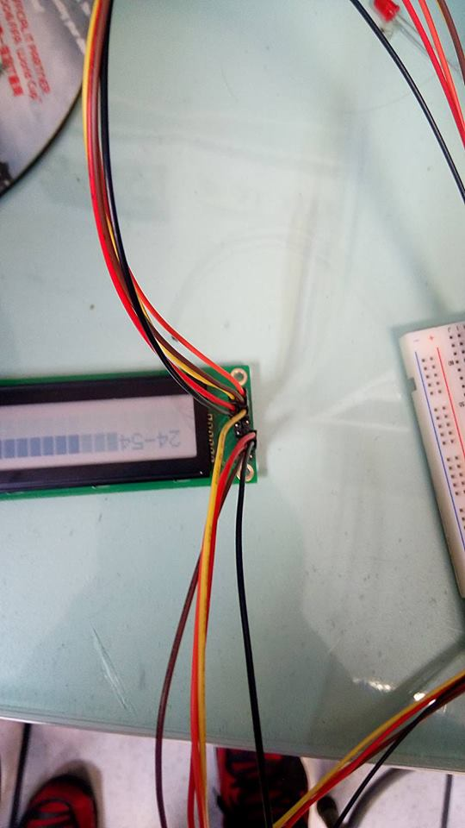
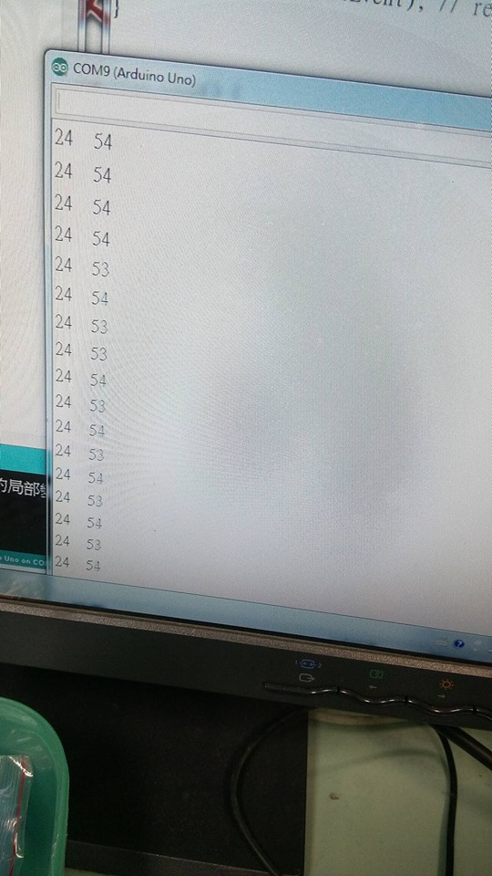
- 心得討論
這次實驗弄那麼長時間主要就是因為單芯線過細,然後溫濕度感測器測量結果一直出現異常,有溫度13度,溼度破百的情形發生(正常為24度 濕度54),當時大家還以為是溫濕度感測器或Arduino板子燒壞了,經過老師的協助才得以完成這次實驗,結果問題出現在接觸不良跟程式碼
修正電路圖
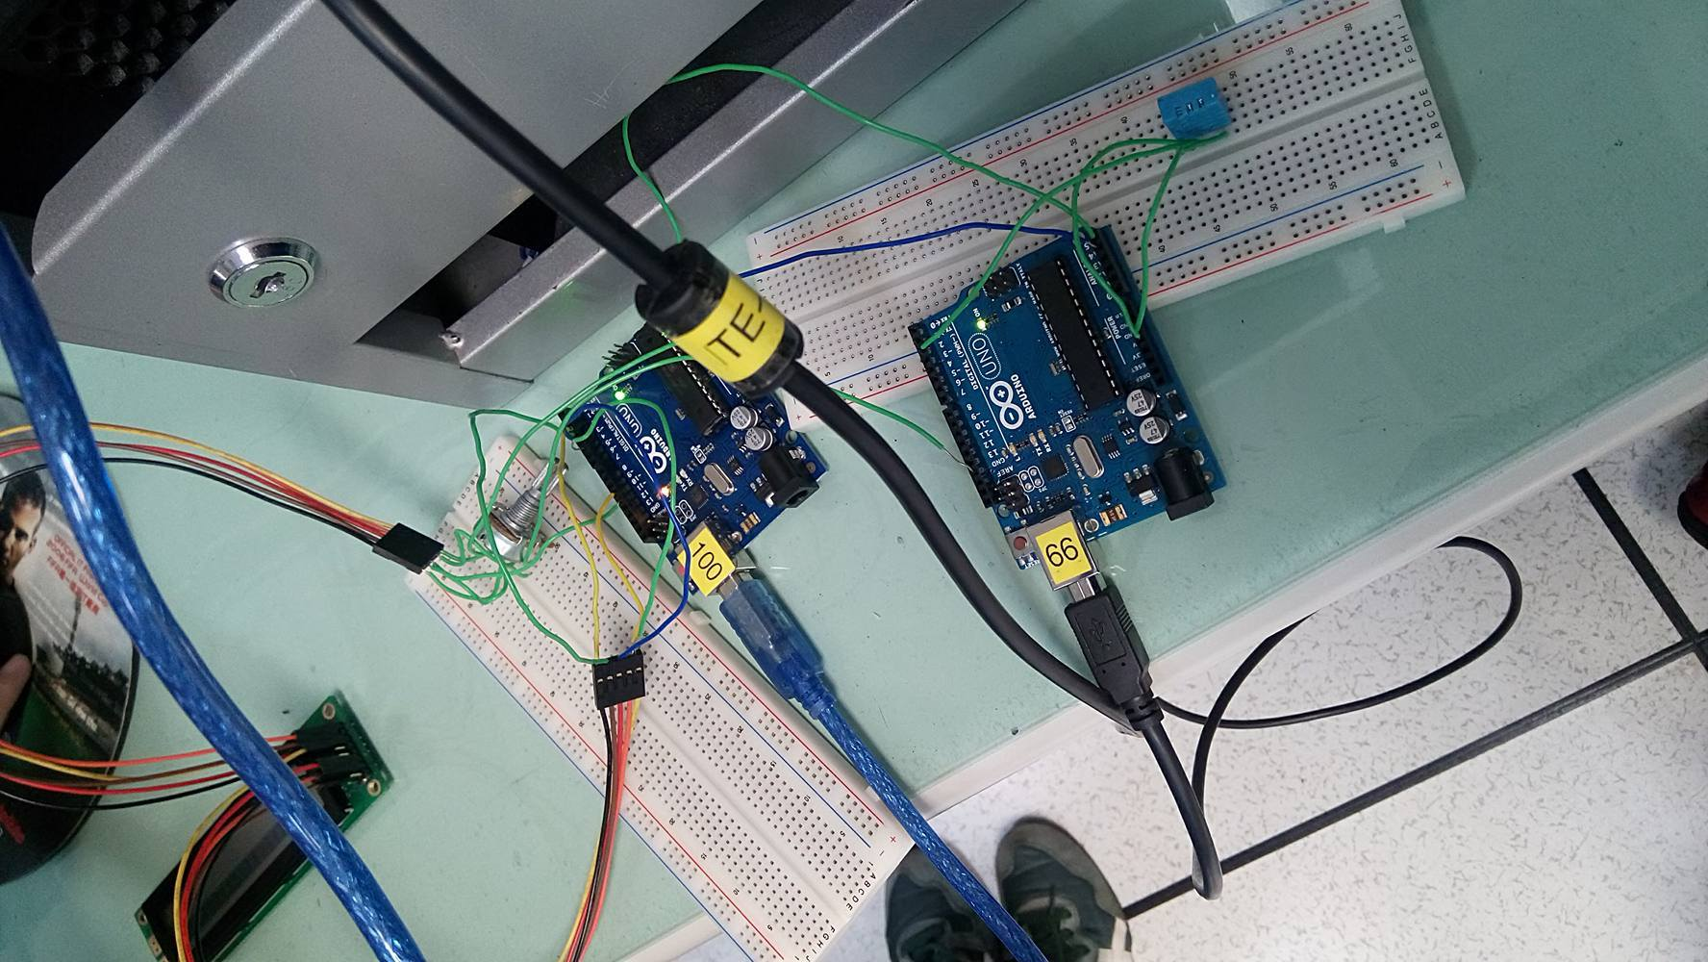
- 修正程式碼
Slave:
#include <Wire.h>
#include <LiquidCrystal.h>
#include <dht.h>
#define dht_dpin 2
dht DHT;
const int SLAVE_ADDRESS = 1;
char buffer[255];

volatile int temp;
volatile int hum;

void setup(){
pinMode(13, OUTPUT);
Serial.begin(9600);
Serial.println("Humidity and temperature\n");
digitalWrite(4, HIGH);
digitalWrite(7, LOW);

Wire.begin(SLAVE_ADDRESS); // join I2C bus as a slave with addres
Wire.onRequest(requestEvent); // register event
}

void loop() {
DHT.read11(dht_dpin); //讀取DHT-11

delay(500); //每500ms更新一次
temp = (int) DHT.temperature;
hum = (int) DHT.humidity;
Serial.print(temp);
Serial.print(" ");
Serial.print(hum);
Serial.print("\n");
}
void requestEvent() {
//digitalWrite(13,HIGH);

sprintf(buffer,"%d-%d", temp, hum);//將溫濕度讀值輸出

Wire.write(buffer); //將溫濕度讀值輸出
}
Master:
#include <dht.h>
#define dht_dpin 2 //定義訊號要從Pin進來
#include <LiquidCrystal.h>
#include <Wire.h>
const int SLAVE_ADDRESS = 1;
LiquidCrystal lcd(12, 11, 5, 4, 3, 2);
dht DHT;
char incomingByte = 0;

void setup(){
Wire.begin();
lcd.begin(20, 2);
Serial.begin(9600); //Let system settle
delay(300);
}

void loop(){
Wire.requestFrom(SLAVE_ADDRESS, 255);

//DHT.read11(dht_dpin); //去library裡面找DHT.read11
//Serial.print("Humidity = ");
//Serial.print(DHT.humidity);
//Serial.print("% ");
//Serial.print("temperature = ");
//Serial.print(DHT.temperature);
//Serial.println("C ");

while (Wire.available()) {
incomingByte = Wire.read(); // receive a byte
lcd.print(incomingByte); // Display at LCD
}
delay(500);
lcd.clear();
}

